Муниципальное автономное дошкольное образовательное учреждение
«Детский сад «Планета «Здорово» г. Перми

Деловая игра для педагогов
«Алгоритм направления воспитанников на ПМПК г. Перми»



Разработала:
Спирина Елена Алексеевна–
учитель-логопед

2022 г.
Цель: создание условий для формирования у педагогов компетенций и ответственной позиции, связанной с необходимостью направления воспитанников с трудностями в развитии на ПМПК г. Перми.
Задачи:
Образовательная: формировать теоретическую и практическую подготовку педагогов по вопросу направления воспитанников на ПМПК г.Перми.
Развивающая: развивать максимальную приближённость к реальным событиям;
Воспитывающая: формировать понимание значимости выявления и направления воспитанников с трудностями в развитии;
Оборудование: мольберт, плакат с пустой таблицей (7 строчек, 5 столбиков), цветные стикеры с надписью, клей карандаш.
Организационный. момент.
Уважаемые педагоги, предлагаю разобрать разноцветные стикеры.
Постановка проблемы.
Начинается новый учебный год, а это значит мы должны освежить свои знания по направлению детей на ПМПК г.Перми.
Актуализация знаний.
Давайте вспомним, кто такие дети ОВЗ и откуда появился этот статус?
Ответы педагогов……
Рабочая атмосфера обеспечена, пошло погружение в работу.
ПРАКТИЧЕСКАЯ РАБОТА
Так как информация по данной теме сложная, воспринимается с трудом, предлагаю просто поиграть! В этом нам поможет прием «5В»:
Мы видим пустой плакат с нарисованной таблицей, которая обозначает схематично учебный год. В первом столбике приклеиваем действие, что делаем? Во втором столбике- месяц, когда делаем. В третьем кто делает. В четвертом- где фиксируем. А на пятый вопрос мы будем отвечать в журнале заявок чуть попозже, т.е. на практике. Нам просто нужно заполнить все окошки….Цветные стикеры нам помогут!
Итак, мы начинаем! Я задаю вопрос, отвечает тот, у кого в руках стикер с соответствующей надписью. Возможна помощь «зала».
1 строка
Вопрос (что?) – обследование
Вопрос (когда ?) – в сентябре
Вопрос (кто?) –специалисты, воспитатели
Вопрос (где?) –журнал, диагностическая карта
2 строка
Вопрос (что?) – выявление
Вопрос (когда ?) – октябрь
Вопрос (кто?) –специалисты, воспитатели
Вопрос (где?) –журнал заявок
3 строка
Вопрос (что?) – обсуждение
Вопрос (когда ?) – ноябрь
Вопрос (кто?) –члены ППк
Вопрос (где?) –протокол заседания, список направленных

4 строка
Вопрос (что?) – направление, пакет документов для родителей
Вопрос (когда ?) – декабрь
Вопрос (кто?) –члены ППк
Вопрос (где?) –журнал направлений,

5 строка
Вопрос (что?) – Отслеживание
Вопрос (когда ?) – январь
Вопрос (кто?) -воспитатели
Вопрос (где?) –список направленных

6 строка
Вопрос (что?) – регистрация
Вопрос (когда ?) – февраль-март
Вопрос (кто?) -секретарь
Вопрос (где?) –журнал регистрации

7 строка
Вопрос (что?) – комплектование
Вопрос (когда ?) – апрель-май
Вопрос (кто?) –Члены ППк
Вопрос (где?) – заявление, согласие, списки.

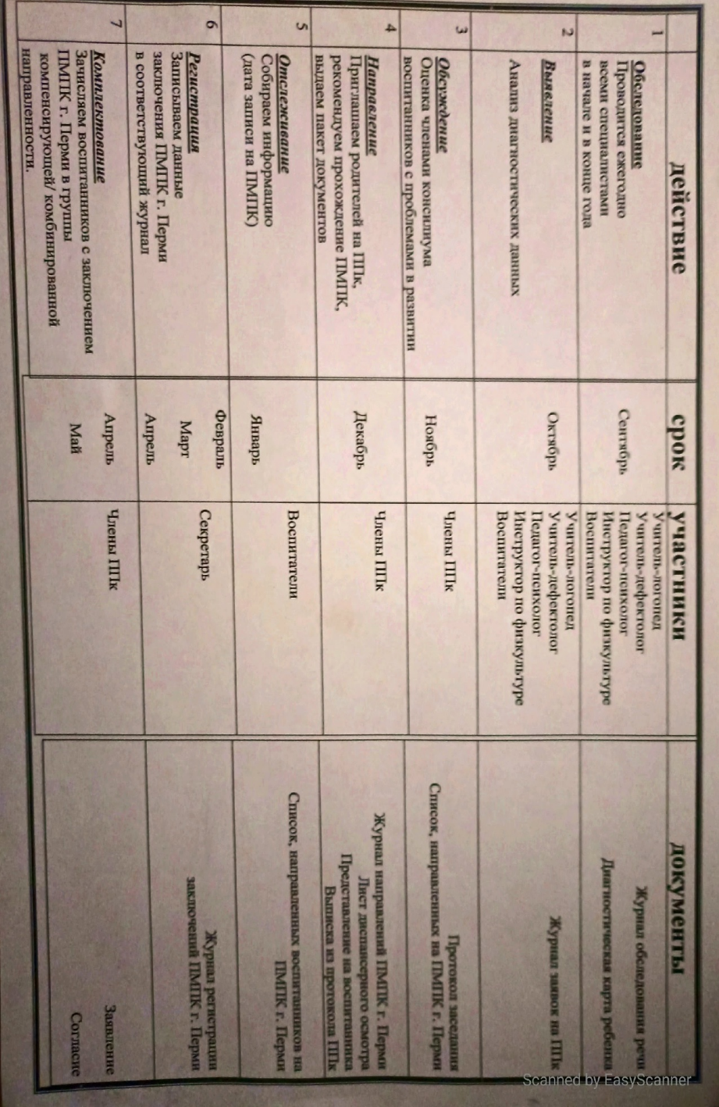
(правильный образец).
Подведение итога.
Поведём итог. Посмотрите, как легко мы справились с поставленными задачами в игре? Все задачи мы выполнили. Цель - повышение компетентности педагогов – достигнута.
А чтобы эта информация всегда была у вас под рукой, я разработала для вас буклет, и дарю их вам!


